Createar 助听器CHA-35-01产品需求说明书（初版）

ID效果及功能定义图（详见ID设计文档）
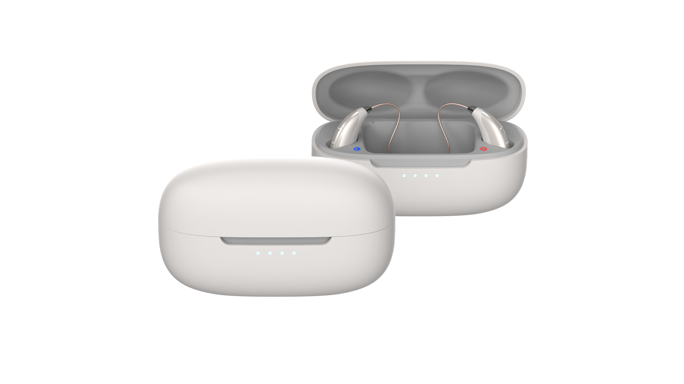

产品主要功能特征
- 适用轻中度听损人群，增益35dB+/-5dB
- 双耳RIC机型
- 高品质音质
- 多场景模式降噪
- 单只重量目标小于4g
- 支持蓝牙通话及音频流（木芯MA1180+BES2500iH）
- 可充电锂电池供电
- USB充电盒
- IP67防水防尘标准
- 支持UV灯消毒

电声参数
产品型号 | 导声  配件 | 电测程序 | 输入声压级为90dB时的输出声压级（OSPL90）（dB） |  | 满档声增益（dB） |  | 等效输入噪声级（dB）  （实测值最大不超过32 dB，且应不大于标称  值+3 dB） | 总谐波失真（%）  （实测值不超过10％，且应不大于标称值+3％） |  |  | 额定电源电流消耗（mA）  （实测值应不大于标称值+20%） | 感应拾音线圈灵敏度（dB）  （实测值允许偏差±6 dB） | 频率响应范围（Hz） |  | 引用  标准 | 版本
产品型号 | 导声  配件 | 电测程序 | 最大OSPL90  （实测值应不大于标称值+3 dB） | 高频平均值OSPL90  （实测值允许偏差优于±4 dB） | 最大值  （实测值应不大于标称值+5 dB） | 高频平均值  （实测值允许偏差±5 dB） | 等效输入噪声级（dB）  （实测值最大不超过32 dB，且应不大于标称  值+3 dB） | 500 Hz | 800 Hz | 1600 Hz | 额定电源电流消耗（mA）  （实测值应不大于标称值+20%） | 感应拾音线圈灵敏度（dB）  （实测值允许偏差±6 dB） | F1  （实测值应不大于标称值） | F2  （实测值应不小于标称值） | 引用  标准 | 版本
CH01 | ----- | 模式1 | 112 | 108 | 35 | 30 | 26 | 3 | 3 | 3 | ≤2 | —— | 250 | 6000 | IEC05 | V0
XXXX | ----- | 模式1 | 112 | 108 | —— | 30 | 26 | 3 | 3 | 3 | ≤2 | —— | ------ | ----- | ------ | V0

场景模式 (暂定)
产品型号 | 程序数量 | 场景一 | 场景二 | 场景三 | 场景四
CHA-35-01 | 4 | 通用 | 交通 | 餐厅 | 户外

规格参数

5.1 助听器规格参数
序号 | 参数名称 | 规格描述
1 | 充电时间 | 约2小时
2 | 充电电流 | 20mA
3 | 续航时间 | ≥14小时
4 | 待机时间 | 约2个月
5 | 低电量报警电压 | 3.2V
6 | 自动关机电压 | 2.9V
7 | 助听器音量档位 | 6档，每档之间5dB左右音量差值
8 | 反馈抑制 | 有
9 | 降噪功能 | 有
10 | 方向性麦克风 | 有 (2 Mic Beamforming)
11 | 最大输出限制 | 有
12 | 记忆功能 | 有（从助听状态切换至蓝牙状态时，原来助听器的音量设置可被记忆，档切回至助听功能时，维持原来的助听状态的音量。从蓝牙状态切换至助听器状态时，在蓝牙状态下的音量值应被保存，当从助听状态切换至使用蓝牙状态时，维持原理蓝牙状态下的音量）  有
13 | 风噪声降噪 | 有
14 | APP功能 | 有
15 | 蓝牙功能 | 有
16 | 产品尺寸 | 以最终实际结构设计尺寸为准
17 | 产品重量 | <4g
18 | 工作温度 | 0~45℃
19 | 存储温度 | -20~65℃
20 | 防水防尘 | IP67

5.2 充电盒规格参数
序号 | 参数名称 | 规格描述
1 | 充电时间 | 2.5~3.0小时
2 | 充电电流 | 以实际电池电量及充电时间要求为准
3 | 充电盒给助听器充电次数 | 双台4~5次 （充电盒电池容量：350mAH-400mAH）
4 | 待机时间 | 约2个月
5 | 输出过流保护 | 短路保护
6 | 输入过压保护 | 超6.2V保护
7 | 产品尺寸 | 以最终实际结构设计尺寸为准
9 | 工作温度 | 0~45℃
10 | 存储温度 | -20~65℃
11 | UV 消毒 | 在充电盒下RIC收纳格底部设计UV灯. UV灯工作条件：1. 充电盒USB口正在充电；2. 助听器放入充电盒内；3. 充电盒盖子关闭。（通过霍尔开关判断），上述3个条件同时满足时UV灯开启消毒，同时UV消毒指示灯亮。UV灯工作时长每次10分钟，10分钟内后自动关闭。
12 | USB充电口 | Type C USB
13 | 电量指示 | 4颗LED灯指示4档电量（详见充电盒用户交互功能定义）
14 | 锁盖方式 | 上下盖盒盖后磁吸锁盖
15 | 霍尔开关 | 充电盒安装霍尔开关。

用户操作功能定义

6.1 助听器用户操作功能定义
产品功能 | 状态说明 | 操作描述 | 提示音 | 指示灯 | 时间
开机 | 关机 | 长按”V+”键3秒 | 开机提示音 | 绿灯长亮3秒 | 8s（开机延时）
关机 | 开机状态 | 将助听器放入充电盒中自动关机 | 无 |  | 无
关机 | 开机状态 | 长按”V+”键3秒 | 关机提示音 | 蓝灯常亮3秒
音量加 | 开机状态 | 短按”V+”键 | 音量调节提示音，最大音量提示音
音量减 | 开机状态 | 短按”V-”键 | 音量调节提示音
切换模式 | 开机状态 | 长按”V-”键 | 场景切换提示音，通用模式响一声，交通模式响2声，餐厅模式响3声，户外模式响4声 | 无
充电 | 未充满状态 | 助听器在充电盒中 | 无 | 蓝灯长亮 | 无
充电 | 满电状态 | 助听器在充电盒中 | 无 | 绿灯常亮 | 无
低电预警提示 | 开机状态 | 助听器电量＜3.2V/<10% | 低电量预警提示音，连续响5声 | 红灯闪烁 | 5秒
低电关机提示 | 开机状态 | 助听器电量＜3.2V/<5% | 关机提示音
蓝牙首次连接 | 关机 | 同开机 | 无 | 绿灯3秒后蓝灯闪烁，进入  蓝牙搜索模式 | 蓝灯闪烁3分钟，3分钟后自动退出蓝牙搜索模式
蓝牙连接成功 | 开机 | 无 | 蓝牙连接成功提示音 | 蓝灯熄灭
蓝牙自动回连 | 开机&已连接过手机或其他设备 | 无 | 蓝牙连接成功提示音 | 无 | 1分钟超时
蓝牙超距回连 | 蓝牙连接中 | 无 | 蓝牙连接成功提示音 | 无
蓝牙连接中断 | 蓝牙连接中 | 无 | 蓝牙连接中断提示音 | 无
接听电话 | 蓝牙电话call in | 短按”V-”键或者”V+” | 无 | 无 | <2S
挂断电话 | 蓝牙电话中 | 长按”V-”键或者”V+” | 无 | 无 | >2S
进入飞行模式 | 开机 | 长按”V-”键 | 进入飞行模式提示音 | 橙色灯 | 7S
退出飞行模式 | 开机 | 关机再开机 | 开机提示音

6.2 充电盒用户交互功能定义
产品功能 | 状态说明 | 操作描述 | 提示音 | 指示灯 | 时间
给助听器充电 | 助听器未充满状态 | - 助听器放入充电盒； | 无 | - 助听器充电指示绿灯闪烁5S熄灭；  充电盒电量状态灯亮常亮。当前电量状态最后一颗LED灯慢闪
给助听器充电 | 助听器满电状态 | 助听器已充饱，关盖开盖查看左右灯 | 无 | - 助听器充电指示绿灯常亮5S熄灭；  充电盒电量状态灯亮5S熄灭； | 无
充电盒电量指示 | 充电中 | 电量>90% |  | 电量大于90%后4盏全部常亮
充电盒电量指示 | 充电中 | 电量>75% <90% | 无 | 充电盒电量状态灯指示灯从左到右前3盏常亮，第4盏慢闪，
充电盒电量指示 | 充电中 | 电量>50% <75% | 无 | 充电盒电量状态灯指示灯从左到右前2盏常亮，第3盏慢闪，第4盏熄灭
充电盒电量指示 | 充电中 | 电量>25% <50% | 无 | 充电盒电量状态灯指示灯从左到右前1盏常亮，第2盏慢闪，后2盏熄灭
充电盒电量指示 | 充电中 | 电量<25% | 无 | 充电盒电量状态灯指示灯从左到右第1盏慢闪，其余熄灭
充电盒电量指示 | 未充电 | 开盖盒盖查看当前电量 | 无 | 开盖盒盖后充电盒显示当前电量的指示灯常亮 | 5S
助听器电量指示 | 助听器未充满状态 | 助听器放入充电盒 | 无 | 助听器充电指示灯橙灯闪烁，盒盖后熄灭 | 慢闪
助听器电量指示 | 助听器满电状态 | 助听器放入充电盒 | 无 | 助听器充电指示灯绿灯常亮，盒盖后熄灭 | 常亮

音量控制
7.1助听音量和蓝牙音量分开控制。当使用蓝牙功能时（蓝牙通话或者音频播放），调节音量按键，蓝牙音量改变，助听音量设置不变。当结束蓝牙使用时，恢复到原来的助听音量。
7.2 当助听器设置好蓝牙状态音量后，从蓝牙状态切换至助听状态时，蓝牙音量设置不变，切换蓝牙状态时，仍保持原来的蓝牙音量设置。

蓝牙特征功能：
8.1 助听器蓝牙支持通过APP设置参数。
8.2 助听器蓝牙在通话或者播放音频流时，助听器可同步播放麦克风录到的环境声音。且支持在APP上分别调节蓝牙音量和环境声音量。
8.3 记忆功能
助听器有记忆功能，可记录上一次关机的程序及音量，开机时在哪个程序则提示几声，音量默认恢复至关机前音量。

开关机啸叫控制：
9.1 首次使用开机：长按音量+键3秒，开机后喇叭静音8秒。
9.2 后续使用开机： 1. 同首次开机。2. 助听器从充电盒中取出时自动开机，左右耳自动配对，喇叭静音8秒。
9.3 助听器开机状态放入充电盒，助听器自动关机。（可充电）

